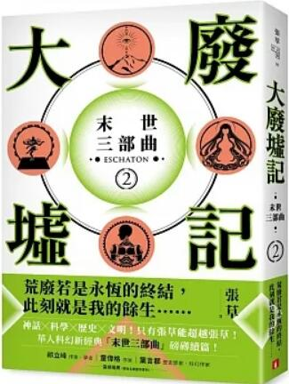
新 书 推 荐
類 別: 文學小說
中文書名：《大廢墟記: 末世三部曲(2)》
Da Fei Xu Ji
作 者：張草 Zhang Cao
出 版 社：皇冠出版
代理公司：ANA
出版日期：2023.02.13
頁 數：416頁（平裝＼單色印刷）
審讀資料：樣書＼部份樣章

內容簡介：

從天縫到「暗影地」，再從暗影地到「光明之地」，鐵臂遇見了外形落魄似野人的「潘曲」，並被帶往聖城「蓬萊」，沒想到兩人竟被蓬萊「三聖」囚禁，潘曲雖順利逃離，鐵臂卻未能脫困，還成了消耗品般的奴隸，被迫潛入一個注滿水銀的地下洞穴。
管理奴隸的人是名叫「沙厄」的白髮老頭，他發現鐵臂可長時間閉氣，驚覺他的「任務」終於有了成功的機會，於是親自帶鐵臂入洞，但鐵臂卻不慎吸入水銀，性命垂危，沙厄立刻帶他面見三聖，並力陳鐵臂擁有的閉氣能力，三聖同意用常保青春的「白晶水」拯救鐵臂。
重新活過來的鐵臂再次入洞，同時發現此洞實為一個地下墓穴，水銀已在此流轉了二千年之久，墓中不僅可見日月飛雲、山川走獸的華麗紋樣，還布滿了石人、石馬與石車，猶如一方宇宙（正是「秦始皇陵」）。他在石棺中的死屍體內，挖出了沙厄與三聖耗盡無數奴隸生命、心心念念都要找尋的東西：一個被黑銀包覆的「球體」。
兩人將球體呈予三聖，沒想到肉球上竟長出細絲，緊緊黏在鐵臂掌心，完全無法脫離。沙厄驚覺這個球體內有心靈活動，它是生物！它是活的！不僅如此，它還有可能是他們日夜追索的「仙人」？！……

作者簡介:
張草
成長於馬來西亞沙巴州，從小就廣讀群書，被戲稱為「人肉百科全書」，初中三年級即以超齡之姿贏得馬來西亞丘陶春盃文學獎公開組冠軍。後赴台灣就讀台大牙醫系，二十四歲在《皇冠》雜誌發表《雲空行》系列，一鳴驚人，之後創作不輟，並致力於各種小說類型的創新。他以《北京滅亡》榮獲第三屆「皇冠大眾小說獎」首獎，並與續作《諸神滅亡》、《明日滅亡》構成「滅亡三部曲」，堪稱華文科幻的經典之作，更即將改編拍成電影！
《雲空行》雖是張草的成名代表作，但本於「精益求精」的態度，2018年張草以更臻如火純青的寫作功力，全面重新改寫，將雲空的故事一次補完，以全新風貌呈現在讀者面前。他另著有開創「職人武俠」新風格的「庖人三部曲」：《庖人誌》、《蜀道難》、《孛星誌》，以及極短篇《很餓》、《很痛》、《很怕》，和《雙城》、《f(x)=殺人程序》、《啊～請張嘴：張草看牙記》等書。
目前張草一邊當牙醫，一邊參加合唱，至於手上的小說計畫，則據說再寫二十年也寫不完。

版權聯絡人：
Dony Hsu ( 许伯全)
Email： service@nurnberg.com.tw∣2366175957＠qq.com

